DIVISI PROFESI DAN PENGAMANAN POLRI

BIRO PROVOS

**LAPORAN HASIL GELAR PERKARA**

**PERIHAL DUGAAN PERKARA PELANGGARAN DISIPLIN YANG DILAKUKAN ${pangkat_terlapor} ${nama_terlapor} JABATAN ${jabatan_terlapor} ${kesatuan_terlapor}**

**I. DASAR:**

1. Undang-Undang Republik Indonesia Nomor 2 Tahun 2020 tentang Kepolisian Negara Republik Indonesia;
2. Peraturan Pemerintah Nomor 2 Tahun 2003 tentang Peraturan Disiplin Anggota Polri;
3. Peraturan Kepala Kepolisian Negara Republik Indonesia Nomor 2 Tahun 2016 tentang Penyelesaian Pelanggaran Disiplin Anggota Kepolisian Negara Republik Indonesia;
4. Surat Perintah Kepala Biroprovos Divpropam Polri Nomor: Sprin/10/I/KEP/2023 tanggal 24 Januari 2023 tentang perintah untuk melaksanakan tugas sebagai Pejabat Pelaksana Harian (Plh) Sesro Provos Divpropam Polri;
5. Surat Perintah Kepala Biroprovos Divpropam Polri Nomor: Sprin/3/I/KEP/2023 tanggal 5 Januari 2023 tentang perintah untuk melaksanakan tugas sebagai Pejabat Pelaksana Harian (Plh) Kabaggakkum Biroprovos Divpropam Polri;
6. Nota Dinas Kepala Bagian Pelayanan Pengaduan Divpropam Polri Nomor: ${no_nd} tanggal ${tgl_nd};
7. Surat Perintah Kepala Divisi Profesi dan Pengamanan Polri Nomor: ${no_sprin_lidik} tanggal ${tgl_sprin_lidik}

**II. PESERTA GELAR:**

a. Pimpinan : ${pangkat_pimpinan} ${nama_pimpinan}. (${jabatan_pimpinan} ${kesatuan_pimpinan});

b. Pemapar : ${pangkat_pemapar} ${nama_pemapar} (${jabatan_pemapar} ${kesatuan_pemapar});

c. Notulen : ${pangkat_notulen} ${nama_notulen} (${jabatan_notulen} ${kesatuan_notulen});

d. Operator : ${jabatan_operator} ${nama_operator} (${jabatan_operator} ${kesatuan_operator});

e. Peserta :

1. …
2. …
3. …
4. …
5. …
6. …
7. …
8. …
9. …
10. …
11. …
12. …
13. …
14. …
15. …
16. …
17. …
18. …
19. …
20. …
21. …
22. …
23. …
24. …
25. …
26. …
27. …
28. …
29. …
30. …
31. …
32. …
33. …
34. …
35. …
36. …

**III. WAKTU DAN TEMPAT:**

A. Hari : ${hari_sidang}

B. Tanggal : ${tgl_sidang}

C. Pukul : ${jam_sidang} Wib s/d Selesai

D. Tempat : ${tempat_sidang}.

**IV. MAKSUD DAN TUJUAN:**

Gelar perkara ini dilaksanakan dalam rangka pengawasan pemeriksaan sebagai wujud transparansi dan akuntabilitas dalam penyelesaian hasil pemeriksaan perihal dugaan perkara pelanggaran disiplin berupa dugaan perkara pelanggaran disiplin berupa dugaan tindakan penyalahgunaan wewenang yang dilakukan oleh ${pangkat_terlapor} ${nama_terlapor} selaku ${jabatan_terlapor} ${kesatuan_terlapor}.

**V. URAIAN PELAKSANAAN:**

1. Pelaksanaan gelar dimulai pukul ${jam_sidang} Wib di ${tempat_sidang} dipimpin oleh ${jabatan_pimpinan} ${kesatuan_pimpinan} ${pangkat_pimpinan} ${nama_pimpinan};

b. Paparan hasil pemeriksaan oleh ${pangkat_pemapar} ${nama_pemapar} (${jabatan_pemapar} ${jabatan_pemapar} ${kesatuan_pemapar});

1. Posisi Perkara:

Bahwa….

* Bahwa benar …;
* Bahwa …;
* Bahwa benar …;
* Bahwa benar …,-.
* ${pangkat_terlapor} ${nama_terlapor}, mengakui bahwa …;
* Bahwa benar ...

c. Tanggapan dan saran peserta gelar:

1. KOMBES POL LEONARD MAROJOHAN SINAMBELA, S.H., S.I.K., M.H. .( Pemeriksa Utama I Roprovos Divpropam Polri);

- Telapor terbukti menggelapkan sebagian uang tagihan milik pelapor;

- Terlapor telah berlaku tidak sopan dengan membentak- bentak pengacara pelapor;

- Sepakat untuk ditindaklanjuti ke tahap Pemeriksaan dengan pelanggaran disiplin.

1. KOMBES POL AGUS SUDARYATNO, S.I.K., M.H.( Pemeriksa Utama II Roprovos Divpropam Polri);

* Pendapat gelar perkara cukup bukti adanya Laporan berulang tentang etika yang bersangkutan;
* Cukup bukti untuk dilakukan pemberkasan DP3D.

1. KOMBES POL RAHMAT BUDI HANDOKO, S.I.K., M.H. (Pemeriksa Utama IV Roprovos Divpropam Polri);

* Terdapat cukup bukti telah melakukan Garplin;
* Terlapor tidak dapat mengembalikan/ kewajibannya kepada pelapor;
* Perkara dapat dilanjutkan dalam proses pemberkasan Garplin.

1. KOMBES POL IRWAN MASULIN GINTING, S.I.K. (Pemeriksa Utama V Roprovos Divpropam Polri);

- Sependapat untuk di proses perkaranya;

- Sudah pernh berbuat yang sama sebelumnya dan guna memberikan efek jera.

KOMBES…

6

1. KOMBES POL I PUTU YUNI (Pemeriksa Utama VI Roprovos Divpropam Polri);

* Sepakat untuk ditindak lanjuti perkaranya karena cukup bukti.

1. AKBP IWAN SETIYADI (Kasubbag Riksus Baggakkum Roprovos Divpropam Polri);

* Lanjutkan ke tahap pemeriksaan garplin.

1. AKBP BAMBANG DWI (Kasubbag Rikkum Baggakkum Roprovos Divpropam Polri);

* IPTU Sri Ratu Come setuju di tingkatkan ke tahap pemeriksaan oleh pemeriksa Biroprovos.

1. KOMPOL WIDHI A DARMA (Pemeriksa Muda I Roprovos Divpropam Polri);

* Lanjutkan ke tahap pemeriksaan dan di lakukan pemberkasan DP3D secara tertulis dan laporkan kepada pimpinan;
* Laporakan ke satkernya.

1. KOMPOL EDDY SALFIAN (Pemeriksa Muda VI Roprovos Divpropam Polri);

* Dapat ditingkatkan ke tahap proses Riksa karena cukup bukti berdasarkan alat bukti dan keterangan saksi.

1. KOMPOL JHONIUS (Paur Subbag Rikkum Baggakkum Roprovos Divpropam Polri);

* Setuju untuk dilanjutkan ke tahap pemeriksaan.

1. KOMPOL ELIYANA ( Kaurmin Baggakkum Roprovos Divpropam Polri);

* Kasus tersebut agar di tingkatkan ke tahap pemeriksaan sampai dilaksanakan sidang dengan sebaik- baiknya karena terlapor sudah dua kali melakukan pelanggaran.

1. AKP SUKASMAN (Pemeriksa Muda IV Roprovos Divpropam Polri);

* Sepakat ditingkatkan ke tahap pemeriksaan karena tidak dapat mengembalikan uang sampai waktu yang sudah di tentukan.

AKP…

7

1. AKP NURSALIM IBRAHIM (Paur Subbag Riksus Roprovos Divpropam Polri);

* Setuju di tingkatkan ke tahap pemeriksaan dan di berkas DP3D;
* Lengkapi Administrasi pemeriksaan.

1. IPTU WAMILIK MABEL, S.I.K. M.H. (Pama Riksa II Roprovos Divpropam Polri);

* Tingkatkan ke tahap pemeriksaan;
* Laporkan hasil ke Pimpinan;
* Perdalam di keterangan saksi-saksi;
* Proses Kode Etik karena melakukan pelanggaran yang berulang.

1. IPTU I MADE AKP (Pamin Subbag Rikkum Roprovos Divpropam Polri);

* Agar di tingkatkan ke tahap pemeriksaan.

**VI. KESIMPULAN**

Hasil gelar perkara perihal dugaan perkara pelanggaran disiplin berupa dugaan tindakan penyalahgunaan wewenang yang dilakukan oleh ${pangkat_terlapor} ${nama_terlapor} selaku ${jabatan_terlapor} ${kesatuan_terlapor},dapat disimpulkan:

1. Bahwa benar ${pangkat_terlapor} ${nama_terlapor} …;
2. Bahwa berdasarkan hasil penyelidikan, dapat disimpulkan **${pangkat_terlapor} ${nama_terlapor}** Jabatan ${jabatan_terlapor} ${kesatuan_terlapor} telah ***${hasil_gp}*** melakukan pelanggaran disiplin berupa ${wujud_perbuatan} berupa ${kronologi} sehingga semua tindakan tersebut diatas melanggar peraturan disiplin anggota Polri sebagaimana dimaksud dalam ${landasan_hukum}
3. Dalam hal ini terhadap ${pangkat_terlapor} ${nama_terlapor} Jabatan ${jabatan_terlapor} ${kesatuan_terlapor} akan dilakukan ${tindak_lanjut} di Biroprovos Divpropam Polri.

**VII. PENUTUP**

Demikian laporan hasil gelar perkara ini dibuat, sebagai masukan Pimpinan dalam mengambil langkah kebijakan lebih lanjut.

|  |  |  |
| --- | --- | --- |
| Mengetahui  PEMERIKSA UTAMA  ${nama_pemapar}  ${pangkat_pemapar}  NRP ${nrp_pemapar} |  | Jakarta, ${tgl_ttd}  NOTULEN GELAR PERKARA  ${nama_notulen}  ${pangkat_notulen}  NRP ${nrp_notulen} |
|  |  |  |

**DOKUMENTASI GELAR PERKARA**

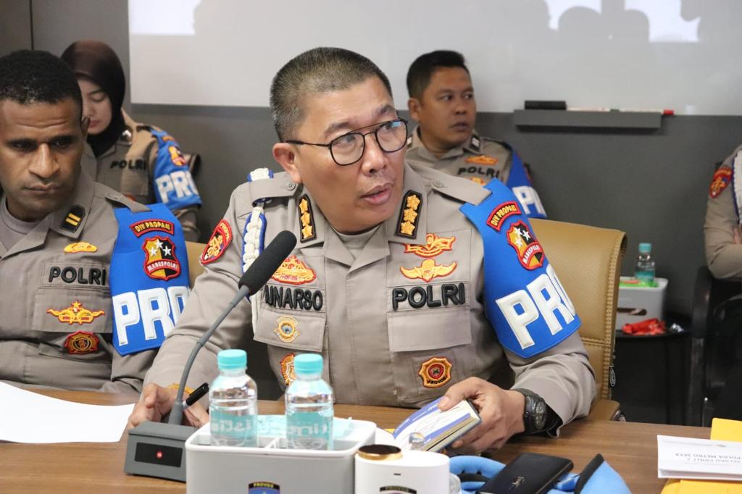

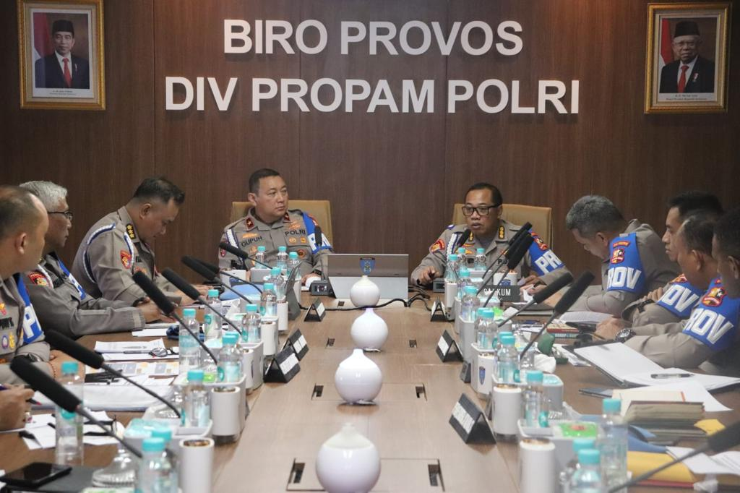

DIVISI PROFESI DAN PENGAMANAN POLRI

BIRO PROVOS

**LAPORAN HASIL GELAR PERKARA**

**PERIHAL DUGAAN PERKARA PELANGGARAN DISIPLIN YANG DILAKUKAN ${pangkat_terlapor} ${nama_terlapor} JABATAN ${jabatan_terlapor} ${kesatuan_terlapor}**

**JAKARTA, ${tgl_ttd}**